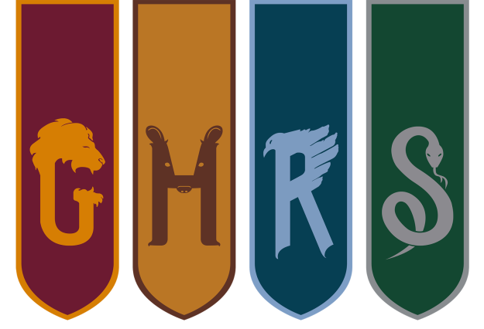

FICHA DE LECTURA

Mi nombre :
Título del libro :
Número de páginas :
Autor del libro :

¿Qué personajes aparecen en la historia ?

¿Qué pasa en la historia?

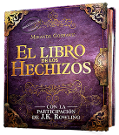
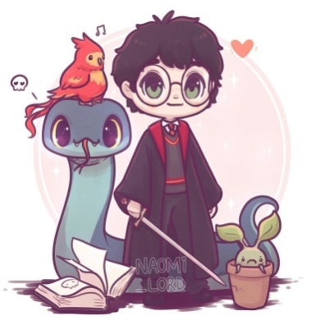
Haz un dibujo de la historia o cuento que has leído

